МІНІСТЕРСТВО ОБОРОНИ УКРАЇНИ

ВІЙСЬКОВИЙ ІНСТИТУТ ТЕЛЕКОМУНІКАЦІЙ ТА ІНФОРМАТИЗАЦІЇ

КАФЕДРА КІБЕРЗАХИСТУ

**ЗВІТ**

про виконання практичної роботи:

з дисципліни «Прикладна криптологія»

**КОМП’ЮТЕРНИЙ ПРАКТИКУМ №1**

**РОЗРАХУНОК ЧАСТОТ СИМВОЛІВ ТА БІГРАМ ВІДКРИТИХ ТЕКСТІВ**

**Виконав:** курсант навчальної групи 314

солдат _____________Петренко К.В.

02.04.2024

**Перевiрив:** викладач кафедри № 33

капітан ____________Прийма О.О.

Київ – 2024

1.Програмні коди

Усі програмні коди розміщнні на GitHub:<https://github.com/KuMuLaTiV4iK/Pk-1>

1. Результати фільтрації текстів

Оригінальний текст файлу:

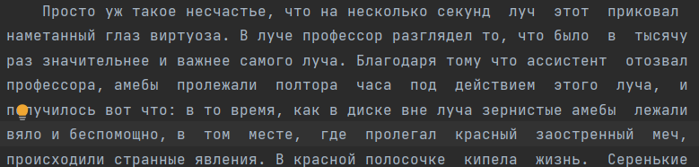

Результат роботи:



1. Таблиці з частотами символів та біграм

Частоти символів із урахуванням пробілу записані в файл - Statistic_Symbols_with_space.txt

Частоти символів без пробілу записані в файл - Statistic_Symbols_without_space.txt

Частоти біграм із урахуванням пробілу записані в файл - Statistic_Bigrams_without_space.txt

Частоти біграм без пробілів записані в файл - Statistic_Bigrams_without_space.txt

4.Значення обчислених індексів відповідності

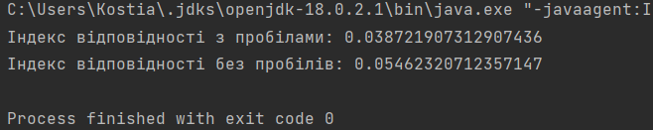

Порівняння з еталонними значеннями:

Індекс відповідності для зашумлених текстів: 0.0303

Індекс відповідності для російської мови: 0.055

**Висновок:** За результатами виконаних робіт було успішно реалізовано фільтрацію текстів за заданими параметрами та обчислено індекси відповідності для кожного тексту. Порівняння з еталонними значеннями показало, що текст реальний і є сенс піддавати його криптоаналізу.